Экскурсия - анимация на усадьбе «Дары Велеса»
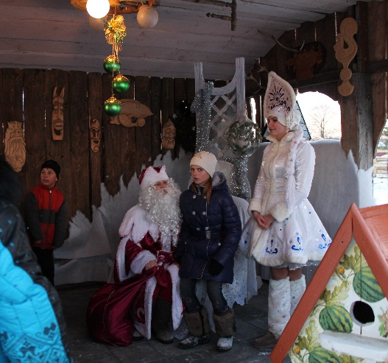
«В гостях у Деда Мороза»

Каждому взрослому и конечно же ребенку, хочется на кануне нового года немножко сказки, доброго волшебства. Все это ждет Вас на усадьбу «Дары Велеса». Дед Мороз и Снегурочка уже приняли приглашение и с 10 декабря по 10 января ждут ребят в гости. Это отличная возможность отдохнуть от городской суеты, полюбоваться удивительными зимними пейзажами и прикоснуться к сказке.
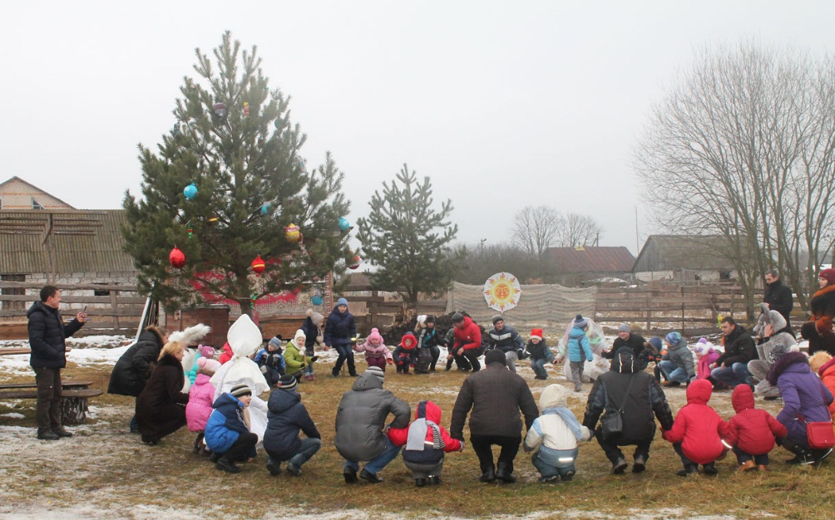

Вас ждет веселый хоровод возле елки, игры и конкурсы. Вместе со сказочными героями вы станете участниками веселой новогодней сказки, вам придется преодолеть хитроумные ловушки Бабы Яги и помочь зайцу Тимошке встретится с Дедушкой Морозом.
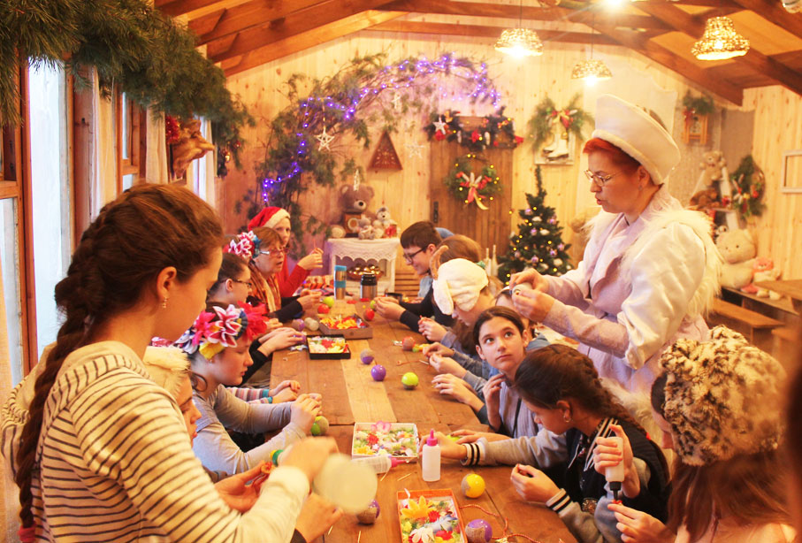

Попадете в Зимнюю мастерскую «Снежинка», где сможете сами изготовить новогодний сувенир или пройдете мастер класс по росписи имбирных пряников.

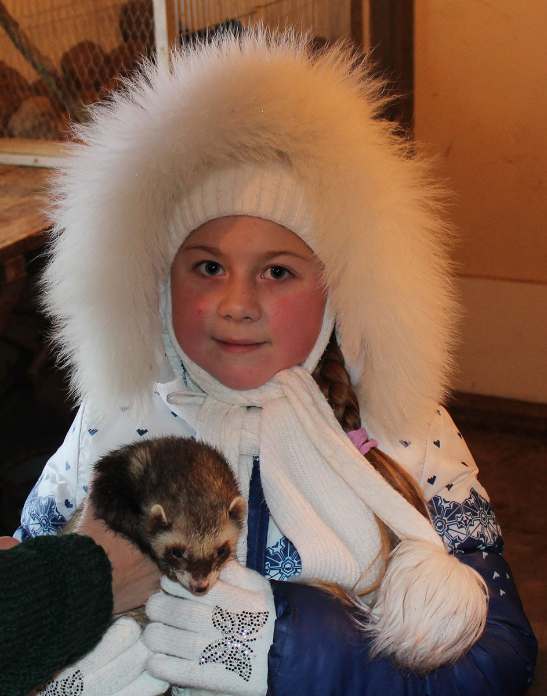
В нашем сказочном лесу живут забавные зверюшки, которые порадуют вас своей общительностью. Их можно брать на руки и кормить.

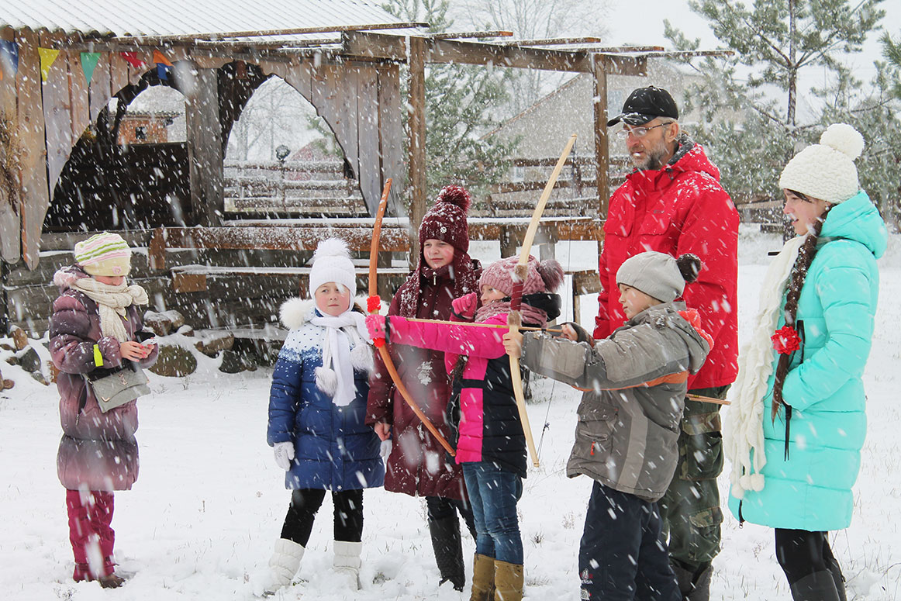

Вы сможете принять участие в веселом турнире «Велесовы игры» по стрельбе из лука и арбалета. Победителя ожидает приз.
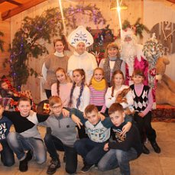
В уютном теремке всех ждет Детская дискотека и караоке. горячий чай и сладкое домашнее угощение от хозяйки усадьбы.

За дополнительную плату:
- Работает сувенирная лавка (3 руб.).
- Вы можете приобрести домашнего любимца.
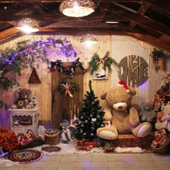
- Катание на пони – 3.0 руб.

Время на усадьбе 2 - 2,5 часа. Принимаем группы до 40- 50 школьников и учителя.
Программа проводится в период с 10 декабря по 10 января.
Контакт +375 29 64 98 294 Анжелика Дмитриевна.

